BAB IV
HASIL PENELITIAN DAN PEMBAHASAN

- Gambaran Umum Rumah Sakit Santosa Central Bandung

Gambar IV.1. Logo dari Rumah Sakit Santosa Central Bandung
Telah hadir dikota Bandung yang sejuk, sebuah ruamh sakit swasta berkapasitas 4000 tempat tidur berstandar internasional yang telah diresmikan oleh Menteri Kesehatan RI Dr. dr. Siti Fadilah Supari, Sp. JP PADA TANGGAL 4 November 2006, yaitu santos Hospital. Berdiri diatas lahan seluas 14.483 m² dengan total luas bangunan 38.728 m². Santosa Hospital terdiri dari 9 lantai dan 2 basement untuk parkir. Dilengkapi dengan perlatan medis yang canggih dan didukung oleh lebih dari 210 doter, diantaranya 60 dokter full time, tenaga medis dan paramedis yang terlatih dan professional, menjadikan Santos Hospital sebagai rumah sakit swasta terkemuka di Jawa Barat. Selain itu Santosa Hospital bekerjasama dengn Fakultas Kedokteran Universitas Padjajaran.
Layanan spesialis/sub-spesialis yang gtersedia di Santosa Hospital dengan layanan unggulan kami adalah Neuroscience Centre (Pusat Pengobatab Penyakit Saraf dan Stoke), Cardiac Centre (Pusat Pengobata Penyakit Jantung dan Pembuuh Darah), Minimally Invasive Surgery (Bedah Laparoskopi), dan Skin Health & Beaty Care. Fasilitas lainnya yang tersedia di Santos Hospital yaitu studio apartemen untuk keluarga pasien, healing garden (taman penyembuhan) dan heliped untuk evakuasi pasien melalui udara. Dengan menjiwai motto friendly and carring. Setiap staf Santosa Hospital akan melayani pasien dengan cepat, ramah, aman, nyaman dan dengan profesionalisme serta dedikasi yang tinggi. Santosa Hospital telah mendapatkan sertifikat penuh tingkat lengkap dari Departemen Kesehatan RI dan sekarang telah terakreditasi internasional yang menjadikan salah satu dari sedikit rumah sakit terbaik di dunia.
VISI
Menjadi Rumah Sakit Bertaraf Internasional Unggulan Di Indonesia
MISI
- Memberikan pelayanan medis dan keperawatan dengan standar professional setinggi mungkin yang mengacu pada peningkatan mutu pelayanan dan keselamatan pasien.
- Meningkatkan kualitas sumber daya manusia melalui Pendidikan baik tenaga medis mapun non medis.
- Memberikan suasana pelayanan rumah sakit yang nyaman, ramah, efisien dan efektif.
TUJUAN
- Rumah sakit unggulan dalam pelayanan medis, khususnya bidang jantung dan saraf
- Rumah sakit unggulan dalam bidang Service Exellence
- Rumah sakit dengan tingkat okupansi dan utilitas yang tinggi : BOR rata-rata 80% dan kunjungan rawat jalan 1000 per hari dalam jangka waktu 5 tahun
- Rumah sakit memiliki sumber daya manusia yang kompeten melalui Pendidikan dan pelatihan berkelanjutan
- Deskripsi Data
    - Demografi Responden
Pada penelitian ini, variable yang diteiliti adalah sikap dan kepemimpinan sebagai varibel independent dan kinerja karyawan adalah variable dependen. Sampel pada penelitian ini adalah sejumlah 63 responden. Karakteristik responden akan dianalisis dari beberapa hal, diantaranya: jenis kelamin, usia, tingkat pendidikan, dan status perkawinan.
- Karakteristik Responden Berdasarkan Jenis Kelamin
Pada penelitian ini, karakteristik responden berdasarkan jenis kelamin dapat dilihat pada tabel VI.1.
Tabel IV.1.
Karakteristik Responden Berdasarkan Jenis Kelamin
Jenis Kelamin | Karyawan | Persentase
Pria | 16 | 25,4%
Wanita | 47 | 74,6%
Total | 63 | 100%
Sumber: Data Diolah, (2020).
Dari hasil kuesioner didapatkan data bahwa jumlah responden yang berjenis kelamin pria sebanyak 16 orang atau 25,4% dari total responden, dan yang berjenis kelamin wanita berjumlah 47 orang atau 74,6% dari total responden. Dari data tersebut dapat disimpulkan bahwa yang menjadi perawat di di Rumah Sakit Santosa Central Bandung adalah berjenis kelamin perempuan.
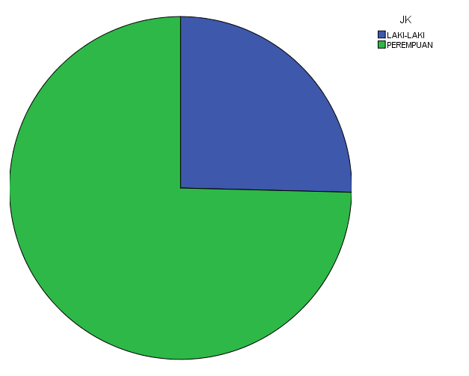

Sumber: Data diolah (2020).
Gambar IV.2. Karakteristik responden berdasarkan jenis kelamin

- Karakteristik Responden Berdasarkan Usia
Pada penelitian ini, karakteristik responden berdasarkan usia dapat dilihat pada tabel IV.2.
Tabel IV.2.
Karakteristik Responden Berdasarkan Usia
Usia | Karyawan | Persentase
20-29 Tahun | 33 | 52,4%
30-39 Tahun | 21 | 33,3%
> 40 Tahun | 9 | 14,3%
Total | 63 | 100%
Sumber: Data Diolah (2020).
Dari hasil kuesioner didapatkan data bahwa jumlah perawat di Rumah Sakit Santosa Central Bandung yang berusia 20 – 29 tahun sebanyak 33 orang atau 52,4%, berusia 30 – 29 tahun sebanyak 21 orang atau 33,3%, berusia >40 tahun sebanyak 9 orang atau 14,3%. Dari data tersebut dapat disimpulkan bahwa yang menjadi perawat di Rumah Sakit Santosa Central Bandung mayoritas berusia 20-29 Tahun.
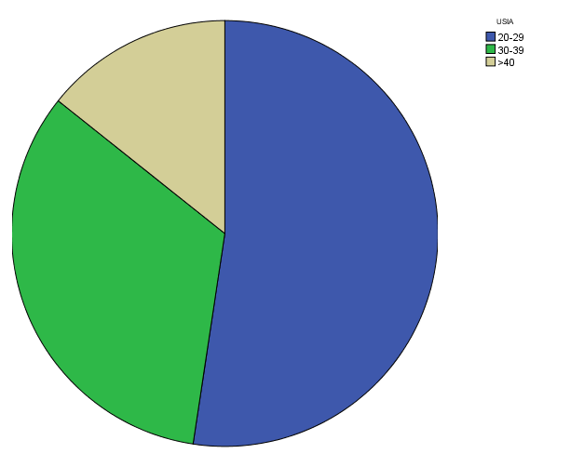

Sumber: Data diolah (2020).
Gambar IV.3. Karakteristik Responden Berdasarkan Usia

- Karakteristik Responden Berdasarkan Tingkat Pendidikan
Pada penelitian ini, karakteristik responden berdasarkan tingkat pendidikan dapat dilihat pada gambar IV.3.
Tabel IV.3.
Karakteristik Responden Berdasarkan Tingkat Pendidikan
Tingkat Pendidikan | Karyawan | Persentase
D3 | 51 | 81%
S1 | 12 | 19%
Total | 63 | 100%
Sumber: Data diolah (2020).
Dari hasil kuesioner di dapat data bahwa jumlah responden dengan tingkat pendidikan D3 sebanyak 51 orang atau 81%, S1 sebanyak 12 orang atau 19%. Berdasarkan data tersebut dapat ditarik kesimpulan bahwa perawat di Rumah Sakit Santosa mayoritas berpendidikan d3 dengan persentase 81%.
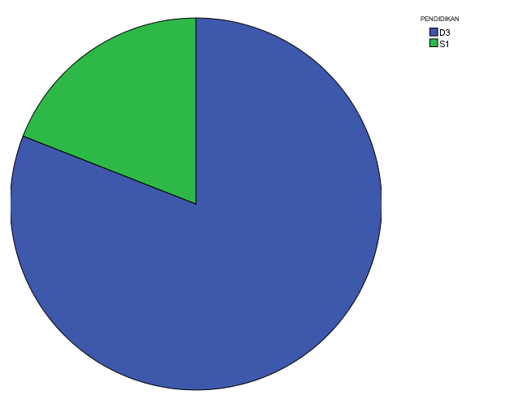

Sumber: Data diolah (2020).
Gambar IV.4. Karakteristik Responden Berdasarkan Tingkat Pendidikan

- Karakteristik Responden Berdasarkan Status Perkawinan
Pada penelitian ini, karakteristik responden berdasarkan status perkawinan dapat dilihat pada tabel IV.4.
Tabel IV.4.
Karakteristik Responden Berdasarkan Status Perkawinan
Status Perkawinan | Karyawan | Persentase
Belum Menikah | 20 | 31,7%
Menikah | 43 | 68,3%
Total | 63 | 100%
Sumber: Data diolah (2020).
Dari hasil kuesioner didapatkan data bahwa jumlah perawat yang belum menikah sebanyak 20 orang atau 31,7%, dan perawat yang sudah menikah sebanyak 43 orang atau 68,3%. Dari data tersebut dapat ditarik kesimpulan bahwa mayoritas perawat di Rumah Sakit Santosa Central Bandung sudah menikah.
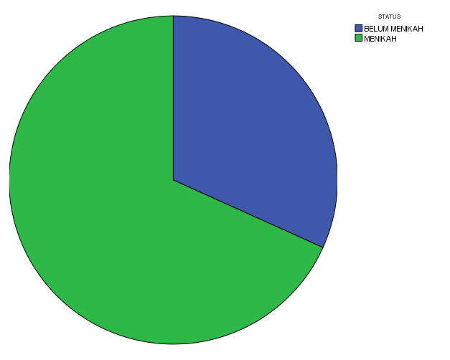

Sumber: Data Diolah 2020
Gambar IV. 5. Karakteristik Responden Berdasarkan Status Perkawinan
    - Analisis Deskriptif Variabel
Semua data yg digunakan dalam penelitian ini didapatkan dari perawat yang bekerja di Rumah Sakit Santosa Central Bandung secara random (acak). Adapun rinciannya adalah sebagai berikut : 8 pertanyaan tentang sikap kerja, 14 pertanyaan tentang kepemimpinan dan 11 pertanyaan tentang kinerja karyawan. Sehingga total dari pertanyaan adalah sebanyak 33 pertanyaan.
Tanggapan dan jawaban yang dihasilkan dari responden terhadap indikator, maka dapat diketahui gambaran setiap variabelnya. Agar lebih mudah dalam menginterpretasikan variabel yang sedang diteliti, dilakukan kategorisasi terhadap skor tanggapan responden melalui persentase jumlah skor tanggapan responden dan melakukan perbandingan antara skor aktual dengan skor ideal.

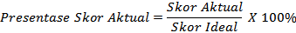
Keterangan:
- Skor aktual adalah jawaban seluruh responden atau kuesioner yang telah diajukan.
- Skor ideal adalah skor atau bobot tertinggi atau semua responden diasumsikan memilih jawaban dengan skor tertinggi.
Prinsip pengklarifikasian persentase skor jawaban responden dengan kriteria seperti pada tabel IV.5.
Tabel IV.5.
Kriteria Skor Jawaban Responden Berdasarkan Presentase Skor Aktual
No | Persentase Skor | Kategori Skor
1 | 20,00-36,00 | Sangat Rendah/ Tidak Baik
2 | 36,01-52,00 | Rendah/ Kurang Baik
3 | 52,01-68,00 | Cukup/ Cukup Baik
4 | 68,01-84,00 | Tingi/ Baik
5 | 84,01-100 | Sangat Tinggi/ Sangat Baik
Sumber: Sarwono & Narimawati dalam Hamzah (2018)

- Analisis Deskriptif Variabel Sikap Kerja (X₁)
Hasil analisis deskriptif variabel Sikap Kerja dapat dilihat pada tabel IV.6. di bawah ini:
Tabel IV.6.
Rekapitulasi Tanggapan Responden Mengenai Variabel Sikap Kerja
No | Pernyataan | Distribusi jawaban responden |  |  |  |  | Skor Aktual | Skor Ideal | % Skor Aktual
No | Pernyataan | SS | S | RR | TS | STS | Skor Aktual | Skor Ideal | % Skor Aktual
1 | Saya selalu bekerjasama dalam melakukan semua pekerjaan | 36 | 32 | 0 | 0 | 0 | 308 | 315 | 97,7%
2 | Saya selalu meminta bantuan agar pekerjaan menjadi ringan dan cepat | 34 | 28 | 0 | 0 | 1 | 283 | 315 | 89,8%
3 | Memiliki rasa tanggung jawab saat membantu pekerjaan perawat lain | 21 | 42 | 0 | 0 | 0 | 273 | 315 | 86,6%
4 | Memiliki rasa loyalitas terhadap pekerjaan maupun perusahaan | 21 | 41 | 1 | 0 | 0 | 272 | 315 | 86,3%
5 | Saya memiliki hubungan sosial yang baik antar perawat/teman kerja | 20 | 41 | 2 | 0 | 0 | 270 | 315 | 85,7%
6 | Saya memiliki hubungan sosial yang baik dengan atasan | 20 | 43 | 0 | 0 | 0 | 272 | 315 | 86,3%
7 | Saya selalu menyukai pekerjaan yang diberikan oleh atasan | 18 | 42 | 3 | 0 | 0 | 267 | 315 | 84,7%
8 | Saya menyukai pekerjaan yang saya lakukan | 3 | 29 | 25 | 5 | 1 | 217 | 315 | 68,8%
Jumlah |  | 865 | 1192 | 93 | 10 | 2 | 2162 | 2520 | 85,7%
Sumber: Data Diolah (2020)
Pada variable sikap kerja dengan jumlah pertanyaan 8 dan jumlah responden 63 responden, diperoleh skor total sebesar 2.162. Rumus yang di gunakan untuk menentukan interval pada setiap kategori menggunkan rumus Sugiyono (2010). Sebagai berikut :
Interval Skor Kategori = (63x8x5) – (63x8x1)
5
= 2.520 – 504 = 403,2
5

Presentase Skor = Total Skor x 100%
Nilai Max
= 2.162 x 100% = 85,7%
2.520

Jadi, panjang interval untuk setiap kategori adalah 817,6. Dari interval yang sudah dihitung tersebut, dapat diketahui kategorisasi variabel sikap kerja sebagai berikut:

504 907,2 1.310,4 1.713,6 2.116,8 2.520
2.162
(85,7%)
STB TB CB B SB
20% 36% 52% 68% 84% 100%
Berdasarkan interval skor dapat diketahui bahwa skor actual mengenai variabel sikap kerja sebesar 2.162 atau 85,7%. Sehingga berada pada interval 2.116,8 – 2.520 atau diantara 84% - 100% dan termasuk dalam kategori “sangat baik” artinya, sikap kerja di Rumah Sakit Santosa Central Bandung ditanggapi “Sangat Baik” oleh responden.
Pernyataan kuesioner mengenai “saya menyukai pekerjaan yang saya lakukan” dapat dilihat bahwa perawat yang menjawab sangat setuju 3 orang, setuju 29 orang, kurang setuju 25 orang, tidak setuju 5 orang dan sangat tidak setuju sebanyak 1 orang. Hal ini perlu menjadi perhatian bagi pemimpin di Rumah Sakit Santosa Central Bandung.

- Analisis Deskriptif Variabel Kepemimpinan (X₂)
Hasil analisis deskriptif variabel Kepemimpinan dapat dilihat pada tabel IV.7. berikut ini:
Tabel IV.7.
Rekapitulasi Tanggapan Responden Mengenai Variabel Kepemimpinan
No | Pernyataan | Distribusi jawaban responden |  |  |  |  | Skor Aktual | Skor Ideal | % Skor Aktual
No | Pernyataan | SS | S | RR | TS | STS | Skor Aktual | Skor Ideal | % Skor Aktual
1 | Saya Selalu mendapat kepercayaan penuh dalam melakukan pekerjaan | 13 | 46 | 4 | 0 | 0 | 261 | 315 | 82,8%
2 | Selalu mempercayai atasan dalam mengambil keputusan | 5 | 44 | 12 | 1 | 1 | 240 | 315 | 76,1%
3 | Saya selalu mendapat penghargaan jika memberikan ide/gagasan kepada atasan | 2 | 38 | 18 | 5 | 0 | 226 | 315 | 71,7%
4 | Atasan selalu menerima ide/gagasan dari karyawan | 5 | 41 | 15 | 2 | 0 | 238 | 315 | 75,5%
5 | Saya selalu menyukai pekerjaan yang di berikan atasan | 7 | 40 | 11 | 4 | 1 | 237 | 315 | 75,2%
6 | Memberi teguran yang kurang profesional | 1 | 47 | 10 | 4 | 1 | 232 | 315 | 73,6%
7 | Saya merasa nyaman dengan perlakuan atasan | 8 | 36 | 16 | 2 | 1 | 237 | 315 | 77,8%
8 | Atasan selalu memperhatikan kenyamanan bawahannya | 5 | 37 | 19 | 2 | 0 | 234 | 315 | 74,2%
9 | Saya mendapat lingkungan kerja yang baik dan nyaman | 13 | 42 | 7 | 1 | 0 | 256 | 315 | 81,2%
10 | Saya selalu mendapatkan fasilitas kerja yang baik | 6 | 41 | 14 | 2 | 0 | 240 | 315 | 76,1%
11 | Mendapatkan kesempatan menyampaikan keluhan terhadap kenyamanan | 7 | 41 | 13 | 2 | 0 | 222 | 315 | 70,4%
12 | Mendapatkan bantuan teknis dan motivasi dari atasan | 6 | 45 | 11 | 1 | 0 | 245 | 315 | 77,7%
13 | Mendapatkan sikap professional dari atasan | 7 | 45 | 10 | 0 | 1 | 246 | 315 | 78%
Jumlah |  | 425 | 2172 | 460 | 52 | 5 | 3114 | 4095 | 76%
Sumber: Data Diolah (2020)
Pada variabel kepemimpinan dengan jumlah pertanyaan 13 item dan jumlah responden sebanyak 63 responden, di didapatkan skor total 4095. Rumus yang di gunakan untuk menentukan interval pada setiap kategori menggunkan rumus Sugiyono (2010). Sebagai berikut :
Interval Skor Kategori = (63x13x5) – (63x13x1)
5
= 4.095 – 819 = 655,2
5
Presentase Skor = Total Skor x 100%
Nilai Max
= 3.114 x 100% = 76%
4.095
Jadi, panjang interval untuk setiap kategori adalah 655,2. Dari interval yang sudah dihitung tersebut, dapat diketahui kategorisasi variabel kepemimpinan sebagai berikut:
3.114
(76%)

819 1.474,2 2.129,4 2.784,6 3.439,8 4.410
STB TB CB B SB
20% 36% 52% 68% 84% 100%

Berdasarkan data tersebut, dapat diketahui bahwa skor actual variaabel kepemimpinan sebesar 3.114 atau setara dengan 76%. Sehingga berada pada interval 2.784,6 – 3.439,8 atau diantara 68% - 84% dan termasuk kedalam kategori “baik”.
Pernyataan kuesioner “Saya selalu mendapat penghargaan jika memberikan ide/gagasan kepada atasan” dari data responden menjawab tidak setuju ada 5 orang dan menjawab kurang setuju sebanyak 18 orang. Hal tersebut perlu menjadi perhatian pimpinan.

- Analisis Deskriptif Variabel Kinerja Karyawan (Y)
Hasil analisis deskriptif variabel Kinerja Karyawan dapat dilihat pada tabel IV.8. di bawah ini:
Tabel IV.8.
Rekapitulasi Tanggapan Responden Mengenai Variabel Kinerja Karyawan
No | Pernyataan | Distribusi jawaban responden |  |  |  |  | Skor Aktual | Skor Ideal | % Skor Aktual
No | Pernyataan | SS | S | RR | TS | STS | Skor Aktual | Skor Ideal | % Skor Aktual
1 | Mengakui dan menerima atasan atas kepemimpinannya | 3 | 53 | 5 | 0 | 0 | 242 | 315 | 76,8%
2 | Saya memiliki kemampuan yang baik dalam menyelesaikan pekerjaan | 12 | 50 | 1 | 0 | 0 | 263 | 315 | 83,4%
3 | Saya selalu memberikan pekerjaan terbaik pada perusahaan | 18 | 44 | 1 | 0 | 0 | 269 | 315 | 85,3%
4 | Tugas yang menjadi pekerjaan saya sesuai dengan keahlian yang saya miliki | 14 | 43 | 6 | 0 | 0 | 260 | 315 | 82,5%
5 | Saya selalu mengerjakan tugas sesuai dengan apa yang dipinta oleh atasan saya | 8 | 54 | 1 | 0 | 0 | 259 | 315 | 82,2%
6 | Saya selalu mengerjakan tugas hingga tuntas | 19 | 41 | 3 | 0 | 0 | 268 | 315 | 85,0%
7 | Saya disiplin waktu dalam bekerja | 20 | 39 | 4 | 0 | 0 | 268 | 315 | 85,0%
8 | Saya tidak pernah menunda pekerjaan | 12 | 42 | 9 | 0 | 0 | 255 | 315 | 80,9%
9 | Saya menyelesaikan pekerjaan dengan baik dan benar | 14 | 47 | 2 | 0 | 0 | 264 | 315 | 83,8%
10 | Saya melakukan pekerjaan sesuai dengan SOP | 17 | 41 | 5 | 0 | 0 | 264 | 315 | 83,8%
11 | Hasil pekerjaan saya diterima dengan baik oleh atasan dan rekan kerja | 14 | 47 | 2 | 0 | 0 | 264 | 315 | 83,8%
12 | Saya dapat menyelesaikan pekerjaan tanpa bantuan orang lain | 8 | 24 | 25 | 5 | 1 | 222 | 315 | 70,4%
Jumlah |  | 795 | 2100 | 192 | 10 | 1 | 3098 | 3780 | 81,9%
Sumber: Data Diolah (2020)
Pada variabel kinerja karyawan dengan jumlah pertanyaan 12 item dan jumlah responden sebanyak 63 responden, di didapatkan skor total 3098. Rumus yang di gunakan untuk menentukan interval pada setiap kategori menggunkan rumus Sugiyono (2010). Sebagai berikut :
Interval Skor Kategori = (63x12x5) – (63x12x1)
5
= 3.780 – 756 = 604,8
5
Presentase Skor = Total Skor x 100%
Nilai Max
= 3.098 x 100% = 81,9%
3.780
Jadi, panjang interval untuk setiap kategori adalah 604,8. Dari interval yang sudah dihitung tersebut, dapat diketahui kategorisasi variabel kinerja karyawan sebagai berikut:
3.098
(81,9%)

756 1.360,8 1.965,6 2.570,4 3,175,2 3.780
STB TB CB B SB
20% 36% 52% 68% 84% 100%
Berdasarkan interval skor dapat diketahui bahwa skor actual mengenai variabel kinerja karyawan sebesar 3.098 atau 81,9%. Sehingga berada pada interval 2.570,4 – 3.175,2 atau diantara 68% - 84% dan termasuk dalam kategori “baik”.
Pernyataan kuesioner “Saya dapat menyelesaikan pekerjaan tanpa bantuan orang lain” dari data responden menjawab tsangat idak setuju ada 1 orang, menjawab tidak setuju sebanyak 5 orang dan menjawab kurang setuju sebanyak 25 orang. Hal tersebut perlu menjadi perhatian bagi pimpinan Rumah Sakit Santosa Central Bandung.

  - Hasil Dan Pembahasan
    - Hasil Uji Asumsi Klasik
- Uji Normalitas
Uji normalitas adalah sebuah uji yang dilakukan untuk mengetahui sebaran data pada sebuah variabel atau kelompok data apakah berdistribusi normal atau tidak. Uji normalitas berguna untuk menentukan data yang telah dikumpulkan berdistribusi normal atau diambil dari populasi normal (Hidayat, 2013). Pada penelitian ini digunakan uji sampel Kolmogorov-Smirnov untuk menguji normalitas model regresi.
Tabel IV.9.
Hasil Uji Normalitas
One-Sample Kolmogorov-Smirnov Test
 |  | Unstandardized Residual
N |  | 63
Normal Parametersª | Mean | .0000000
Normal Parametersª | Std. Deviation | 3.46223822
Most Extreme Differences | Absolute | .105
Most Extreme Differences | Positive | .105
Most Extreme Differences | Negative | -.077
Kolmogorov-Smirnov Z |  | .830
Asymp. Sig. (2-tailed) |  | .496
a. Test distribution is Normal.
Sumber: Hasil Pengolahan Data SPSS 16 (2020).
Pada tabel 4.9 di dapatkan nilai probabilitas (Asymp. Sig.) yang di dapatkan dari uji Kolmogorov-Smirnov adalah sebesar 0,496. Sehingga model regensi penelitian ini dikatakan normal karena nilai probalitas lebih besar dibandingkan tingkat kekeliruan 5% (0,05).
- Uji Heteroskedastisitas
Menurut Hidayat (2013) uji heteroskedastisitas adalah uji yg dilakukan untuk mengetahui apakah ada ketidaksamaan varian dari residual untuk semua pengamatan pada model regresi linear. Uji ini harus dilakukan pada regresi linear karena merupakan salah satu dari uji asumsi klasik. Apabila uji ini tidak dilakukan, maka model regrensi dinyatakan tidak valid sebagai alat peramalan. Cara untuk mengetahui ada atau tidaknya heterokedastisitas adalah dengan melihat grafik plot antara nilai prediksi variabel terikat (ZPRED) dengan nilai residualnya (SDRESID). Jika ada pola yang jelas dan titik-titik menyebar di atas dan di bawah angka 0 pada sumbu Y, maka tidak terjadi heterokedastisitas. Hasil pengujian heterokedastisitas pada penelitian ini dapat dilihat pada Gambar IV.6. berikut ini
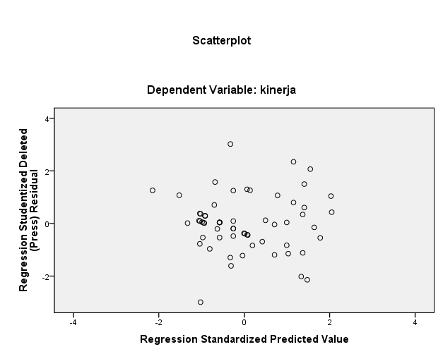
Sumber: Hasil Pengolahan Data SPSS 16 (2020)
Gambar IV.6. Hasil Uji Heteroskedastisitas
Berdasarkan hasil tersebut dapat diketahui titik-titik tidak membentuk pola yang jelas, dan titik-titik menyebar diatas dan dibawah angka 0 pada sumbu Y. jadi dapat disimpulkan bahwa penelitian ini tidak terjadi masalah heteroskedastisitas.

- Uji Multikolinearitas
Uji multikolineritas adalah uji yang dilakukan untuk memastikan apakah didalam sebuah model regresi ada interkorelasi atau kolinearitas antar variabel bebas. Yang artinya apakah ada hubungan yang kuat antara beberapa atau semua variabel independent pada model regresi (Hidayat, 2016). Salah satu cara untuk menguji multikolinieritas adalah dengan melihat nilai tolerance dan variance inflation factor (VIF). Nilai Tolerance dan VIF merupakan nilai yang bisa menunjukan ada atau tidaknya multikolinieritas. Nilai tolerance harus diantara 0,0 – 1 dan semua variabel memiliki VIF yang masih lebih rendah dari 10.
Tabel IV.10.
Hasil Uji Multikololinearitas

Coefficientsª
Model |  | Unstandardized Coefficients |  | Standardized Coefficients | T | Sig. | Collinearity Statistics
 |  | B | Std. Error | Beta | T | Sig. | Tolerance | VIF
1 | (Constant) | 19.297 | 5.322 |  | 3.626 | .001
1 | sikap | .819 | .183 | .557 | 4.473 | .000 | .698 | 1.432
1 | Kepemimpinan | .045 | .090 | .062 | .499 | .620 | .698 | 1.432
a. Dependent Variable: kinerja
Sumber: Hasil Pengolahan Data SPSS 16, 2020
Berdasarkan tabel diatas nilai tolerance dan VIF dapat dilihat pada kolom Colinearity Statistics pada tabel Coefficients. Nilai tolerance dari semua variabel tidak ada yang kurang dari 0 maupun lebih dari 1 dan semua variabel memiliki VIF yang masih lebih rendah dari 10. Dengan demikian dapat disimpulkan tidak terdapat multikolinieritas di antara kedua variabel independen yaitu sikap kerja dan kepemimpinan.
- Uji Autokorelasi
Uji Autokorelasi adalah sebuah analisis statistic yang dilakukan untuk mengetahui adakah korelasi variabel yang ada di dalam model prediksi dengan perubahan waktu. Oleh karena itu, apabila asumsi autokorelasi terjadi pada sebuah model prediksi, maka nilai disturbance tidak lagi berpasangan secara bebas, melainkan berpasangan secara autokorelasi. Model regresi yang baik adalah tidak mengalami otokorelasi. Untuk mengetahui apakah data tersebut mengalami otokorelasi atau tidak adalah dengan mengecek nilai Durbin-Watson pada tabel berikut :
Tabel IV.11
Hasil Uji Otokorelasi (Durbin-Watson)
Model Summary^{b}
Model | R | R Square | Adjusted R Square | Std. Error of the Estimate | Durbin-Watson
1 | .593ª | .351 | .330 | 3.519 | 2.246
a. Predictors: (Constant), kepemimpinan, sikap
b. Dependent Variable: kinerja
Sumber: Hasil Pengolahan Data SPSS 25 (2020)
Berdasarkan data diatas dapat diketahui bahwa angka DW pada tabel diatas menunjukkan nilai 2,246. Nilai ini lebih besar dari 1 dan lebih kecil dari 3 (Sufren & Natanael, 2013). Secara ringkas 1<2,246<3, sehingga dapat disimpulkan dalam penelitian ini tidak terdapat otokorelasi.
    - Hasil Uji Hipotesis
- Analisis Regresi Berganda
Analisis ini digunakan untuk mengetahui ada atau tidaknya hubungan antara variabel X₁, X_{2,} dan Y. Tujuannya dari analisis regresi berganda adalah untuk meramalkan atau memperkirakan nilai variabel dependen dan hubungannya dengan variabel lain.
Secara matematis dinyatakan dalam bentuk persamaan statistik sebagai berikut:
Dari hasil perhitungan dengan menggunakan SPSS 16, maka diperoleh tabel dan persamaan hubungan regresi berganda adalah sebagai berikut :

Tabel IV.12
Hasil Uji Regresi Berganda
Coefficientsª
Model |  | Unstandardized Coefficients |  | Standardized Coefficients | t | Sig. | Collinearity Statistics
 |  | B | Std. Error | Beta | t | Sig. | Tolerance | VIF
1 | (Constant) | 19.297 | 5.322 |  | 3.626 | .001
1 | sikap | .819 | .183 | .557 | 4.473 | .000 | .698 | 1.432
1 | kepemimpinan | .045 | .090 | .062 | .499 | .620 | .698 | 1.432
a. Dependent Variable: kinerja
Sumber: Hasil Pengolahan Data SPSS 25, (2020)
Melalui hasil pengolahan data seperti ditunjukkan Tabel IV.12. maka dapat dibentuk model persamaan regresi sebagai berikut.
Y = 19,297 + 0,819x1 + 0,045x2
Berdasarkan persamaan regresi di atas, maka dapat diinterpretasikan sebagai berikut:
- Nilai konstanta pada persamaan tersebut sebesar 19,297 menunjukkan bahwa bila tidak ada sikap kerja (X₁ = 0) dan tidak ada kepemimpinan (X₂ = 0), maka kinerja karyawan (Y) adalah sebesar 19,297.
- Nilai koefisien regresi dari variabel sikap kerja (X₁) adalah sebesar 0,819 artinya jika sikap kerja naik sebesar satu satuan diprediksi akan meningkatkan kinerja karyawan sebesar 0,819 satuan, dengan asumsi variabel bebas lainnya konstan.
- Nilai koefisien regresi dari variabel kepemimpinan (X₂) adalah sebesar (0,045), artinya jika kepemimpinan naik sebesar satu satuan diprediksi akan meningkatkan kinerja karyawan sebesar (0,045) satuan, dengan asumsi variabel bebas lainnya konstan.
- Analisis Korelasi
Koefisien korelasi antar variabel digunakan untuk mengetahui sejauh mana keeratan hubungan antara dua variabel yang diuji korelasinya. Perhitungan yang digunakan dengan metoda analisis korelasi Pearson yang diolah dengan menggunakan software SPSS 16 maka diperoleh nilai korelasi sebagai berikut :
Tabel IV.13
Output Koefisien Korelasi
Correlations
 |  | sikap | kepemimpinan | kinerja
sikap | Pearson Correlation | 1 | .549** | .591**
sikap | Sig. (2-tailed) |  | .000 | .000
sikap | N | 63 | 63 | 63
kepemimpinan | Pearson Correlation | .549** | 1 | .368**
kepemimpinan | Sig. (2-tailed) | .000 |  | .003
kepemimpinan | N | 63 | 63 | 63
kinerja | Pearson Correlation | .591** | .368** | 1
kinerja | Sig. (2-tailed) | .000 | .003
kinerja | N | 63 | 63 | 63
**. Correlation is significant at the 0.01 level (2-tailed).
Sumber: Hasil Pengolahan Data SPSS 25, (2020).
Hasil perhitungan korelasi Pearson pada Tabel IV.13. dapat diintepretasikan sebagai berikut:
- Keeratan hubungan antara sikap kerja (X₁) dengan kinerja karyawan (Y) adalah sebesar 0,000 yang berarti hubungan antara kedua variabel memiliki tingkat korelasi yang sedang. Hubungan variabel sikap kerja dan kinerja karyawan bersifat positif. Positifnya hubungan antara kedua variabel tersebut menunjukkan bahwa semakin baik sikap kerja akan meningkatkan kinerja karyawan.
- Keeratan hubungan antara kepemimpinan (X₂) dengan kinerja karyawan (Y) adalah sebesar 0,003 yang berarti hubungan antara kedua variabel memiliki derajat hubungan korelasi yang lemah. Hubungan variabel kepemimpinan dan kinerja karyawan bersifat positif. Positifnya hubungan antara kedua variabel tersebut menunjukkan bahwa semakin baik kepemimpinan akan meningkatkan kinerja karyawan.
- Koefisien Determinasi
Secara umum, koefisien determinasi digunakan sebagai informasi mengenai kecocokan suatu model dan dihitung untuk mengetahui sejauh mana kecocokan sejumlah variabel bebas yang ada dalam sebuah model persamaan regresi liner berganda secara bersamaan mampu menjelaskan variabel tidak bebasnya (Andhika, 2020). Berdasarkan hasil pengolahan data dengan menggunakan alat bantu SPSS versi 16 di peroleh hasil sebagai berikut :

Tabel IV.14
Koefisien Determinasi
Model Summary^{b}
Model | R | R Square | Adjusted R Square | Std. Error of the Estimate
1 | .593ª | .351 | .330 | 3.519
a. Predictors: (Constant), kepemimpinan, sikap
b. Dependent Variable: kinerja
Sumber: Hasil Pengolahan Data SPSS 25, (2020).
Koefisien determinasi dihitung dari kuadrat nilai korelasi dikalikan 100%. Berikut ini diuraikan perhitungan korelasi secara simultan (bersama-sama):
KD = (0.593)² x 100%
KD = 35,1%
Selain itu, koefisien determinasi juga dapat dilihat langsung pada tabel model summary didapat nilai R-Square sebesar 0,351, hasil ini menunjukkan bahwa besarnya pengaruh sikap kerja (X₁) dan kepemimpinan (X₂) terhadap kinerja karyawan (Y) adalah sebesar 35,1% dan sisanya sebesar 64,9% dipengaruhi oleh variabel lain yang tidak dimasukan dalam model penelitian.
- Uji F (Simultan)
Pengujian secara simultan bertujuan untuk membuktikan apakah sikap kerja dan kepemimpian secara simultan berpengaruh signifikan terhadap kinerja karyawan di Rumah Sakit Santosa Central Bandung dengan rumusan hipotesis statistik sebagai berikut:
Ho : Semua β = 0 : Sikap kerja dan kepemimpinan secara simultan tidak berpengaruh terhadap kinerja karyawan di Rumah Sakit Santosa Central Bandung.
Ha : Semua β ≠ 0 : Sikap Kerja dan kepemimpinan secara simultan berpengaruh terhadap kinerja karyawan di Rumah Sakit Santosa Bandung.
Untuk menguji hipotesis di atas digunakan statistik uji-F yang diperoleh melalui tabel anova seperti yang tercantum pada Tabel IV.15. berikut ini:
Tabel IV.15.
Hasil Uji F
ANOVA^{b}
Model |  | Sum of Squares | Df | Mean Square | F | Sig.
1 | Regression | 402.800 | 2 | 201.400 | 16.259 | .000ª
1 | Residual | 743.200 | 60 | 12.387
1 | Total | 1146.000 | 62
a. Predictors: (Constant), kepemimpinan, sikap
b. Dependent Variable: kinerja
Sumber: Hasil Pengolahan Data SPSS 25, (2020)
Berdasarkan Tabel IV.15. dapat dilihat nilai F hitung dari hasil pengolahan data sebesar 16,259 dan nilai ini menjadi statistik uji yang akan dibandingkan dengan nilai F dari tabel. Dari tabel F pada α = 0.05 dan derajat bebas (n-2) diperoleh nilai F tabel sebesar 3,14. Karena F hitung (16,259) lebih besar dari F tabel (3,14) maka pada tingkat kekeliruan 5% (α = 0.05) diputuskan untuk Ha diterima dan Ho di tolak. Artinya dengan tingkat kepercayaan 95% dapat disimpulkan bahwa sikap kerja dan kepemimpinan secara simultan (bersama-sama) berpengaruh signifikan terhadap kinerja karyawan di Rumah Sakit Santosa Central Bandung.
- Uji T (Parsial)
Pada pengujian koefisien regresi secara parsial akan diuji pengaruh masing-masing variabel independen terhadap variabel dependen. Statistik uji yang digunakan pada pengujian parsial adalah uji t. Nilai tabel yang digunakan sebagai nilai kritis pada uji parsial (uji t) sebesar 1,666 yang diperoleh dari tabel t pada α = 0.05 dengan pengujian dua pihak.
- Pengaruh Sikap Kerja Terhadap Kinerja Karyawan
Diperkirakan sikap kerja berpengaruh terhadap kinerja karyawan di Rumah Sakit Santosa Central Bandung, karena perkiraan tersebut peneliti menetapkan hipotesis penelitian untuk pengujian dua pihak dengan rumusan hipotesis sebagai berikut:
Ho : Semua β = 0 : Sikap kerja tidak berpengaruh terhadap kinerja karyawan di Rumah Sakit Santosa Central Bandung.
Ha : Semua β ≠ 0 : Sikap kerja berpengaruh terhadap kinerja karyawan di Rumah Sakit Santosa Central Bandung.
Untuk menguji hipotesis digunakan statistik uji-t yang diperoleh melalui tabel seperti yang tercantum pada Tabel IV.16. berikut ini:
Tabel IV.16.
Hasil Uji T
Coefficientsª
Model |  | Unstandardized Coefficients |  | Standardized Coefficients | t | Sig.
 |  | B | Std. Error | Beta | t | Sig.
1 | (Constant) | 19.297 | 5.322 |  | 3.626 | .001
1 | Sikap | .819 | .183 | .557 | 4.473 | .000
1 | kepemimpinan | .045 | .090 | .062 | .499 | .620
a. Dependent Variable: kinerja
Sumber: Hasil Pengolahan Data SPSS 25 (2020)
Berdasarkan data yang dikelola software SPSS seperti dicantumkan pada Tabel IV.16. diperoleh nilai t hitung variabel sikap kerja sebesar 4,473. Karena nilai t hitung (4,473) lebih besar dari t tabel (1,666) maka pada tingkat kekeliruan 5% diputuskan untuk menerima Ha dan Ho ditolak, artinya dengan tingkat kepercayaan 95% dapat disimpulkan bahwa sikap kerja berpengaruh signifikan terhadap kinerja karyawan.
- Pengaruh kepemimpinan Terhadap Kinerja karyawan
Diduga kepemimpinan berpengaruh terhadap kinerja karyawan di Rumah Sakit Santosa Central Bandung, karena dugaan tersebut peneliti menetapkan hipotesis penelitian untuk pengujian dua pihak dengan rumusan hipotesis sebagai berikut:
Ho : Semua β = 0 : Kepemimpinan tidak berpengaruh terhadap kinerja karyawan di Rumah Sakit Santosa Central Bandung.
Ha : Semua β ≠ 0 : Kepemimpinan berpengaruh terhadap kinerja karyawan di Rumah Sakit Santosa Central Bandung.
Untuk menguji hipotesis digunakan statistik uji-t yang diperoleh melalui tabel seperti yang tercantum pada Tabel IV.17. berikut ini:
Tabel IV.17.
Hasil Uji T
Coefficientsª
Model |  | Unstandardized Coefficients |  | Standardized Coefficients | t | Sig.
 |  | B | Std. Error | Beta | t | Sig.
1 | (Constant) | 19.297 | 5.322 |  | 3.626 | .001
1 | Sikap | .819 | .183 | .557 | 4.473 | .000
1 | kepemimpinan | .045 | .090 | .062 | .499 | .620
a. Dependent Variable: kinerja
Sumber: Hasil Pengolahan Data SPSS 25, 2020
Berdasarkan data keluaran software SPSS seperti disajikan pada Tabel IV.17 diperoleh nilai t hitung variabel kepemimpinan sebesar 0,499. Karena nilai t hitung (0,499) lebih kecil dari t tabel (1,666) maka pada tingkat kekeliruan 5% diputuskan untuk menolak Ha sehingga Ho diterima, artinya dengan tingkat kepercayaan 95% dapat disimpulkan bahwa kepemimpinan secara parsial tidak berpengaruh signifikan terhadap kinerja karyawan.
  - Pembahasan
- Hasil analisis menunjukan bahwa variabel sikap kerja (X₁), memiliki pengaruh yang signifikan terhadap kinerja karyawan (Y), dengan pengaruh sebesar 81,9% (Nilai t_{hitung}= 4,473 > 1,666). Hal tersebut berarti bahwa semakin baik sikap kerja maka semakin baik kinerja karyawan di Rumah Sakit Santosa Central Bandung. Penyataan ini sejalan dengan penelitian yang diungkapkan oleh Simanjuntak (2020) bahwa nilai t_{hitung} sebesar 1,785>1,66 t tabel dengan demikian maka secara parsial ada pengaruh yang signifikan antara sikap kerja dan kinerja karyawan. Menurut Samsuri dan Purwanto (2017) menyatakan bahwa nilai t_{hitung} 3,002 > t_{tabel} 1,675 dan nilai signifikan 0,042 < 0,05 menunjukan bahwa terdapat pengaruh positif antara sikap terhadap kinerja karyawan. Selain itu menurut Renaldi (2015) menyatakan bahwa terdapat pengaruh yang signifikan antara sikap kerja terhadap kinerja karyawan karena nilai t_{hitung} 2,148 > t_{tabel} 2,010. Hal ini menyatakan bahwa sikap memberikan pengaruh yang bermakna dalam peningkatan kinerja karyawan.
- Hasil analisis menunjukkan bahwa variabel kepemimpinan (X₂) tidak berpengaruh yang signifikan terhadap kinerja karyawan (Y) dengan persentase sebesar 4,5% (nilai t_{hitung} = 0,499 < 1,666). Hal tersebut sejalan dengan penelitian yang dilakukan oleh Azizi (2019) menyatakan bahwa pemimpin berpengaruh positif namun tidak signifikan terhadap kinerja pegawai, ditunjukan dengan nilai signifikan 0,232>0,05. Hal ini juga sejalan dengan penelitian yang dilakukan oleh Haryanto (2017) yang menyatakan bahwa kepemimpinan tidak berpengaruh positif dan tidak signifikan terhadap kinerja karyawan karena hasil statistic uji t diperoleh nilai sebesar -1,693 dengan nilai signifikan sebesar 0.095 > 0,05 dan koefisien regresi berniali negatife sebesar -0,210. Penelitian yang dilakukan oleh Utari (2015) menyatakan kepemimpinan tidak berpengaruh signifikan terhadap kinerja karyawan dengan nilai signifikan sebesar 5% dibuktikan dengan t_{hitung} 0,892<1,705 dengan nilai signifikan 0.382>0,05. ini menunjukkan bahwa kepemimpinan hanya berperan sebagai pendorong karyawan agar lebih giat lagi dalam bekerja, dan apabila karyawan diberikan motivasi yang positif oleh pimpinan, maka karyawan akan merasa dihargai sehingga dalam bekerja akan merasa tenang.
- Hasil analisis menunjukkan bahwa variabel Sikap Kerja (X₁) dan Kepemimpinan (X₂) memiliki pengaruh terhadap Kinerja Karyawan (Y) dengan nilai R-Square 0,351 (35,1%). Penelitian ini sejalan dengan penelitian yang dilakukan oleh Suganda (2016) yang menjelaskan sikap kerja dan kepemimpinan memiliki nilai R Square sebesar 33,3%. Munparidi (2012) mengatakan sikap kerja dan kepemimpinan secara simultan berpengaruh terhadap kinerja karyawan. Penelitian ini juga di dukung dengan hasil penelitian yang dilakukan oleh Yuki (2007) bahwa adanya kesesuaian antara kepemimpinan, norma-norma dan kultur organisasi merupakan kunci untuk untuk perbaikan karyawan sehingga dapat mendukung dalam pencapaian tujuan organisasi dan juga berdasarkan hasil koefisien determinasi yang menujukan bahwa pengaruh sikap kerja dan kepemimpinan berpengaruh terhadap kinerja karyawan sebesar 78%.
  - Keterbatasan Penelitian
Dalam melakukan penelitian ini, penulis memiliki beberapa keterbatasan diantaranya yaitu :
- Pengumpulan data menggunakan kuesioner bersifat subjektif sehingga kebenaran data sangat bergantung pada kejujuran responden.
- Pada kuesioner sikap kerja, kepemimpinan, dan kinerja karyawan terdapat nilai terendah yang seharusnya dapat diteliti lebih lanjut lagi.
- Pengisian kuesioner dilakukan menggunakan google form yang telah disediakan oleh peneiliti.

